**TİNFOLEAK NEDİR** ?

Tinfoleak ,sosyal medya platformlarından (özellikle twitter**) Açık Kaynak İstihbarat (OSINT**)

Toplamak için kullanılan python tabanlı br araçtır . Twtter kullanıcıları hakkında detaylı

bilgi toplar .

- Konum Bilgisi

- Paylaşılan Bilgi

- Kullanıcı Aktiviteleri

- Hashtag’ler , mention’lar

- Twetlerin coğrafi analiz vs.

**Amacı:**  Özellikle **sızma testlerinde , adli analizlerde , sosyal mühendislik çalışmalarında** kullanılır.

**Tinfoleak Özellikleri** :

-Hedef özellikleri : Belirli bir Twitter kullanıcısının aktiviteleri ve geçmişi incelenebilir .

-Coğrafi analiz : Tweet’lerde geçen konum bilgilerini harita üzerinde gösterir.

-Medya analizi : Paylaşılan resim , video gibi medya içeriklerini analiz eder .

-Zaman çizelgesi : Tweet atma zamanlarına göre zaman çizelgesi oluşturur.

-Mention / Hashtag analizi : Hangi kullanıcılarla etkileşimde bulunuyor ,hangi hashtag’leri kullanıyor.

**Kurulum Aşamaları (Kali Linux / Debian örneği )**

1.Gerekli Python kütüphanelerini yükle :

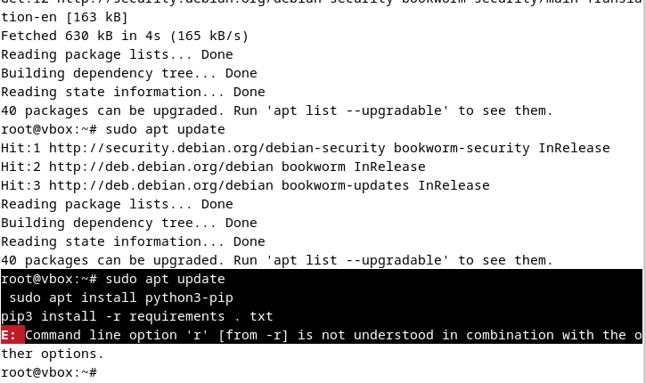

2.Tinfoleak’i klonla :

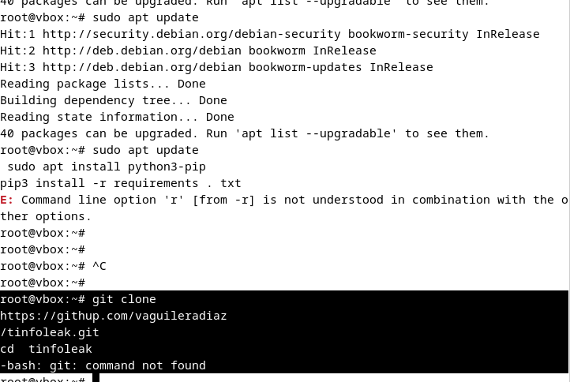

3.Çalıştır :

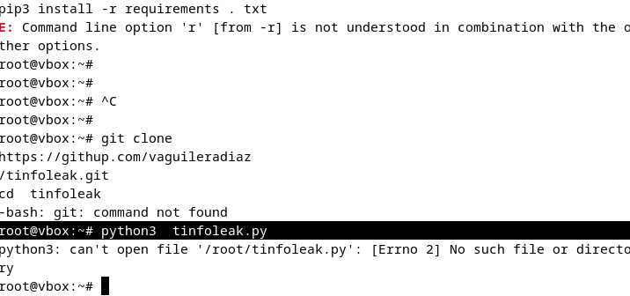

**Avantajlar ve Sınırlamalar** :

Avantajları :   
-Açık kaynak ve ücretsiz   
-Detaylı sosyal medya verisi çıkarımı   
-Kolay kullanım ve esneklik

Sınırlamalar :   
-Sadece herkese açık verilerle sınırlı   
-API sınırları nedeniyle kısıtlamalar olabilir   
-Twitter API değişikliklerinden etkilenebilir

**Etik kullanım notu :**

Bu araç yalnızca izinli testler , eğitim ve araştırma amaçlı kullanılmalıdır .

İzinsiz bilgi toplama ,yasal sonuçlar doğurabilir . Her zaman etik ilkelere sadık kalınmalıdır.